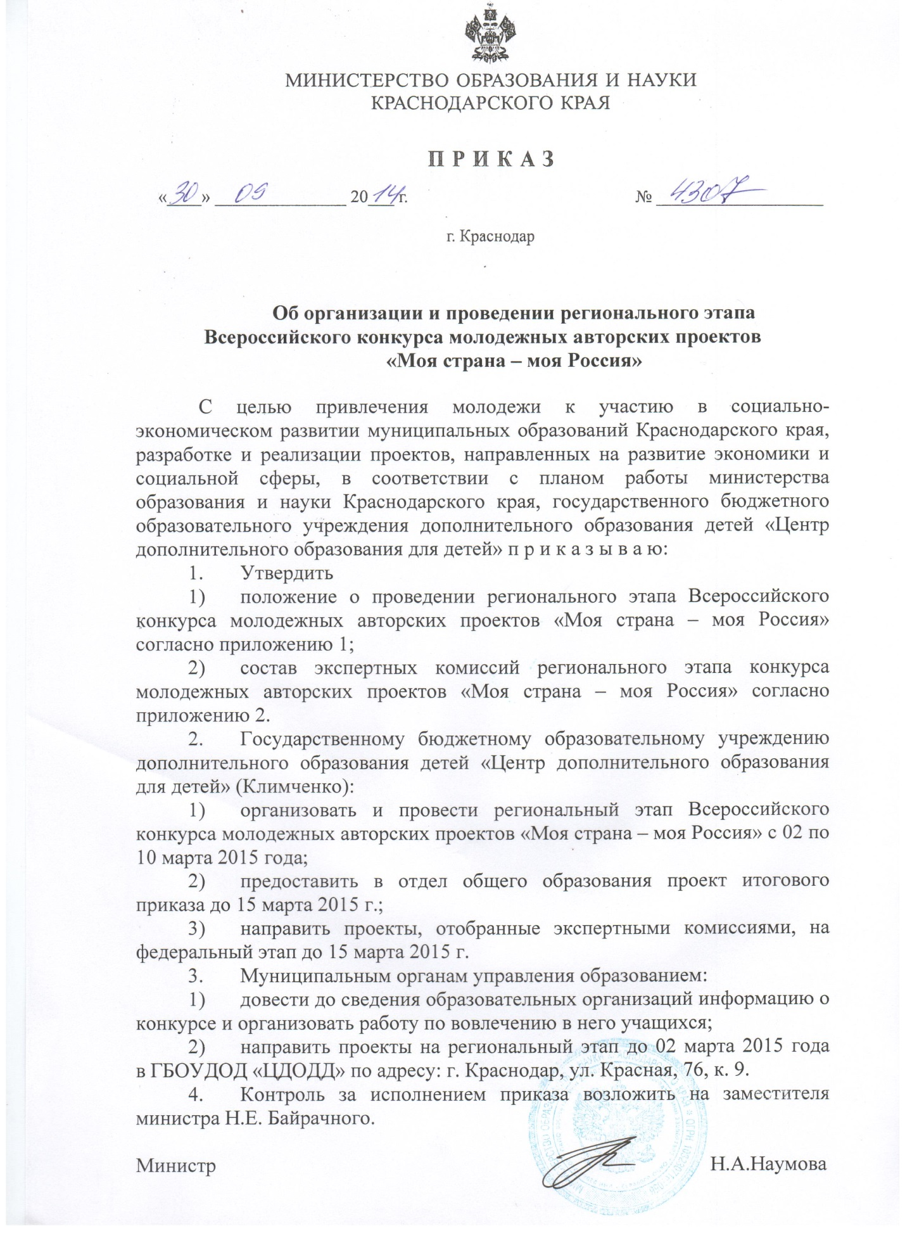

ПРИЛОЖЕНИЕ 1
УТВЕРЖДЕНО приказом
министерства образования и науки
Краснодарского края
от 30.09.2014 г.№ 4307

ПОЛОЖЕНИЕ
о проведении регионального этапа
Всероссийского конкурса молодежных авторских проектов
«Моя страна – моя Россия»

Общие положения
1.1. Настоящее Положение регламентирует статус и порядок проведения регионального этапа Всероссийского конкурса молодежных авторских проектов «Моя страна – моя Россия» (далее – Конкурс).
1.2. Основными целями и задачами Конкурса являются:
– привлечение школьников к участию в решении острых проблем муниципальных образований Краснодарского края;
– вовлечение учащихся в решении вопросов социально-экономического развития городов и сел;
– подготовка кадрового резерва для органов государственной власти и местного самоуправления;
– создание условий для поддержки одаренных детей края.
1.3. В Конкурсе принимают участие школьники в возрасте от 14 до 18 лет образовательных организаций края.
1.4. Конкурс проводится по следующим номинациям:
1) Номинация «Моя страна».
Номинация включает проекты, направленные на:
- духовно-нравственное и гражданско-патриотическое воспитание детей
и молодежи, развитие позитивных межнациональных, межкультурных
и межконфессиональных коммуникаций;
- экономическое, научно-техническое и гуманитарное сотрудничество России или отдельных ее территорий со странами СНГ и Балтии, а также на создание совместных общественных программ, ориентированных на укрепление дружественных связей, развитие молодежных обменов;
- развитие просветительской деятельности в молодежной среде, направленной на изучение истории, культуры российских городов и сел, а также традиций населяющих их народов.

2) Номинация «Мой государственный язык».
Номинация включает проекты, направленные на:
- укрепление русского языка в мировом сообществе как средства межнационального общения;
- сохранение русского языка как средства национальной идентификации российских соотечественников за рубежом;
- укрепление роли русского языка и русской культуры в единстве российской нации;
- формирование образа «Русского мира» за рубежом.
3) Номинация «Моя семья».
Номинация включает проекты, направленные на:
- подготовку молодежи к созданию семьи, ответственному родительству, укрепление института семьи, решение демографической проблемы;
- создание/развитие благоприятной для института семьи и детства инфраструктуры в российских городах и селах;
- развитие различных форм дошкольного образования;
- развитие диалога между разными поколениями;
- создание комфортных условий жизни и самореализации пожилых людей;
- создание доброжелательной среды для людей с ограниченными возможностями.

4) Номинация «Мое село».
Номинация включает проекты, направленные на:
- социальное развитие села, создание сельских социокультурных комплексов, развитие индивидуального жилищного строительства и комплексное освоение территорий, создание сельских молодежных жилищно-производственных комплексов;
- развитие молодежного предпринимательства и ремесленничества в сельских территориях и малых городах;
- развитие агротуризма;
- развитие фермерских хозяйств;
- поддержка ремесленного сектора экономики, возрождение и приумножение традиций и технологий ремесленничества на территориях Российской Федерации.

5) Номинация «Мой город».
Номинация включает проекты, направленные на:
- стратегическое социально-экономическое развитие российских городов;
- увеличение инвестиционной привлекательности территорий, развитие внутреннего туризма, брендинг территорий, создание механизмов пополнения бюджета за счет региональных/местных налогов и сборов, создание дополнительных высокопроизводительных рабочих мест, улучшение качества жизни населения;
- развитие территориального общественного самоуправления, органов управления многоквартирными домами (товариществ собственников жилья, советов многоквартирных домов), жилищных кооперативов, вовлечение населения в принятие решений на уровне дома, улицы, микрорайона, формирование добрососедских отношений, повышение эффективности механизмов участия населения в принятии решений на местном уровне;
- развитие жилищно-коммунального хозяйства.

6) Номинация «Моя разработка».
Номинация включает проекты, направленные на:
- решение задач повышения качества жизни, комфорта, безопасности жизнедеятельности человека и распространение «зеленых» технологий в российских регионах и муниципалитетах;
- развитие IT-технологий, расширение информационного пространства в Интернете;
- внедрение энергосберегающих технологий;
- развитие инженерной, транспортной и социальной инфраструктуры;
- развитие технологий строительства автомобильных дорог и внедрение новых разработок в дорожную и инженерную инфраструктуру.

7) Номинация «Моя предпринимательская инициатива».
Номинация включает проекты, направленные на:
- развитие предпринимательских инициатив (преимущественно в селах
и городах с моноэкономикой);
- развитие молодежного предпринимательства (увеличение количества молодых предпринимателей, создание механизмов, стимулирующих предпринимательскую активность молодежи);
- развитие инфраструктуры поддержки молодежного предпринимательства
в регионах и муниципальных образованиях (создание вузовских, межвузовских, региональных и муниципальных профильных центров, содействие в продвижении
и популяризации предпринимательской деятельности в молодежной среде);
- внедрение инноваций и развитие технологического предпринимательства
в российских регионах и муниципальных образованиях.

8) Номинация «Моя педагогическая инициатива».
Номинация включает проекты, направленные на:
- развитие проектной работы с обучающимися в общеобразовательных организациях, профессиональных образовательных организациях
и в образовательных организациях высшего образования;
- развитие лучших практик внедрения новых ФГОС на всех уровнях образования;
- внедрение индивидуального подхода в построении образовательных траекторий на разных уровнях образования, в том числе с применением современных информационных технологий.

9) Номинация «Мой выбор».
Номинация включает проекты, направленные на:
- реализацию возможностей участия детей и молодежи в принятии решений, затрагивающих их интересы, и на создание необходимой системы мер и условий для формирования у детей и молодежи навыков взаимодействия с различными организациями, в том числе с органами государственной власти и местного самоуправления;
- повышение электоральной активности населения, в том числе молодого поколения, развитие избирательной системы Российской Федерации.

10) Номинация «Моя профессия».
Номинация включает проекты, направленные на:
- развитие различных форм профориентации, механизмов самоопределения молодежи и трудовой миграции в российских регионах и муниципальных образованиях;
- развитие карьерно-профессиональных траекторий молодежи, улучшение профессиональной и социальной мобильности молодых специалистов;
- разработку и внедрение инструментов прогнозирования перспективных потребностей в специалистах для приоритетных отраслей экономики и современных форм образования и адаптации молодых специалистов;
- создание и внедрение современных образовательных технологий;
- развитие инновационной сферы (в т.ч. создание малых предприятий при вузах, бизнес-инкубаторов и др.).
Специальные номинации Конкурса:
1) Специальная номинация «Реализованные проекты»: проекты участников Конкурсов 2006 – 2014 гг., реализованные на территории регионов, муниципальных образований в 2006 – 2014 гг.
2) Специальная номинация «Слово о моей стране…»: работы молодых журналистов.
В данной номинации оцениваются следующие работы авторов:
- статьи, посвященные вопросам развития отдельной российской территории, опубликованные в местных/региональных/федеральных СМИ;
- статьи, посвященные проведению конкурса «Моя страна – моя Россия» на региональном/муниципальном уровнях.
1.5. Проекты, представленные на Конкурс, обязательно должны включать в себя:
1) заявку на участие в Конкурсе согласно приложению 1;
2) титульный лист согласно приложению 2;
3) информационную карту проекта согласно приложению 3;
4) описание проекта согласно приложению 4;
5) рекомендательные письма от заинтересованных структур (до 3-х писем) (органы государственной власти, местного самоуправления, общественные объединения, бизнес-структуры);
6) тезисы проекта (2-3 страницы).
1.6. Все документы и приложения направляются в одном экземпляре: на печатном и электронном носителях (электронный вариант - на СD/DVD-диске в формате: текстовый редактор Word for Windows – 97-2007 (шрифт «Times New Roman» кегль 14, междустрочный интервал – 1,0). Таблицы, схемы, рисунки, формулы, графики представляются внутри основного текста проекта (документа формата Doc) или выносятся отдельными приложениями к проекту (в форматах Doc, XLS, PDF, JPG, TIFF).
1.7. Общее руководство проведением Конкурса осуществляет министерство образования и науки Краснодарского края (далее – Министерство).
1.8. Министерство утверждает сроки проведения, состав экспертных комиссий и итоги Конкурса.
1.9. Региональный этап Конкурса проводится заочно.
1.10. Организатором регионального этапа Конкурса является государственное бюджетное образовательное учреждение дополнительного образования детей «Центр дополнительного образования для детей» (далее – ГБОУДОД «ЦДОДД»).
1.11. Квота на Конкурс - по три работы от каждого муниципального образования.
1.12. Состав экспертных комиссий формируется из числа педагогических работников, специалистов учреждений высшего профессионального образования, среднего специального образования, а также образовательных организаций.
1.13. Экспертные комиссии Конкурса:
– оценивают выполненные творческие, исследовательские работы;
– подводят итоги, рекомендуют проекты к участию в федеральном (заочном) этапе Всероссийского конкурса молодежных авторских проектов «Моя страна – моя Россия», представляет отчет о проведении Конкурса в Министерство.

2. Порядок организации и проведения Конкурса
  - Работы учащихся передаются в государственное бюджетное образовательное учреждение дополнительного образования детей «Центр дополнительного образования для детей» по адресу: г. Краснодар,
ул. Красная, 76, к. 9.
  - Итоги Конкурса подводятся в каждой номинации отдельно.
  - Работы, отобранные экспертными комиссиями, направляются на федеральный (заочный) этап Всероссийского конкурса молодежных авторских проектов «Моя страна – моя Россия».
  - Список авторов работ, отобранных для участия в федеральном (заочном) этапе Всероссийского конкурса молодежных авторских проектов «Моя страна – моя Россия», утверждается Министерством.
  - Итоги Конкурса доводятся до сведения муниципальных органов управления образованием соответствующим приказом Министерства, а также размещаются на сайте государственного бюджетного образовательного учреждения дополнительного образования детей «Центр дополнительного образования для детей» www.cdodd.ru в разделе «Конкурсы и конференции».

Начальник отдела общего образования О.А.Лозовая

Приложение 1
Заявка на участие в Конкурсе

1. Муниципальное образование
2. Ф.И.О. автора проекта (полностью)
3. Дата рождения (полностью)
4. Название номинации
5. Название проекта
6. Название образовательного учреждения
7. Контактные данные:
- индекс
- Краснодарский край
- город (район, поселок и т.д.)
- улица
- № дома
- № квартиры
- телефон домашний (с кодом)
- телефон сотовый
- E-mail

Дата Подпись автора проекта
Приложение 2

Всероссийский конкурс молодежных авторских проектов,
направленных на социально-экономическое
развитие российских территорий
«Моя страна – моя Россия»

Региональный этап

Название номинации Конкурса

Название проекта

Проект подготовлен: Ф.И.О. ______________________

Название образовательного учреждения ____________
Наименование муниципального образования ____________________
Краснодарского края

Контактные данные:
адрес (с указанием индекса)
телефон (с указанием кода)
сотовый телефон
е-mail

Приложение 3

Информационная карта проекта
(объем информационной карты: до 3-х страниц)

Название номинации
Название проекта
Субъект РФ, муниципальное образование | Краснодарский край  ______________________
Ф.И.О. автора, название образовательного учреждения
Контактные данные (почтовый адрес, мобильный телефон, е-mail)*
Ф.И.О. научного руководителя (степень, должность, контактные данные (адрес, телефон (с указанием кода), е-mail)
Перечень рекомендательных писем к проекту
География проекта
Цели и задачи проекта
Краткое содержание проекта
Сроки выполнения проекта
Бюджет проекта
Приложение 4
Описание проекта

Проект должен включать в себя следующие блоки:
- название проекта
- обоснование актуальности проекта
- цели и задачи проекта

сроки реализации проекта

содержание проекта с обоснованием целесообразности решения проблемы конкретными предлагаемыми авторами методами

план реализации проекта
- механизм реализации проекта и схема управления проектом в рамках территории
- кадровое обеспечение проекта с описанием количественного и качественного потенциала команды проекта (на каждого члена команды заполняется отдельная анкета в соответствии с Приложением 1 и дополнительным описанием персональных функций в реализации проекта)
- критерии оценки эффективности проекта
- предполагаемые конечные результаты, перспективы развития проекта, долгосрочный эффект
- ресурсное обеспечение проекта
- порядок контроля и оценки результатов проекта
Приложениями к проекту могут быть подготовленные проекты нормативных правовых актов по теме проекта и сопутствующие его реализации таблицы, диаграммы, итоги проведенных по теме проекта социологических исследований и др.

